Construyendo el programa en Excel:

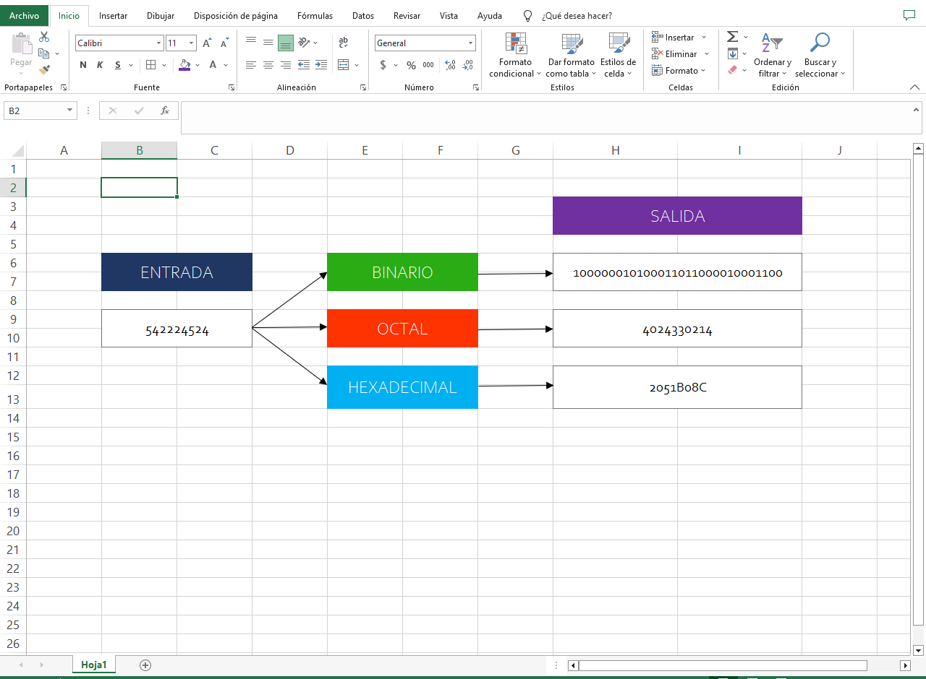

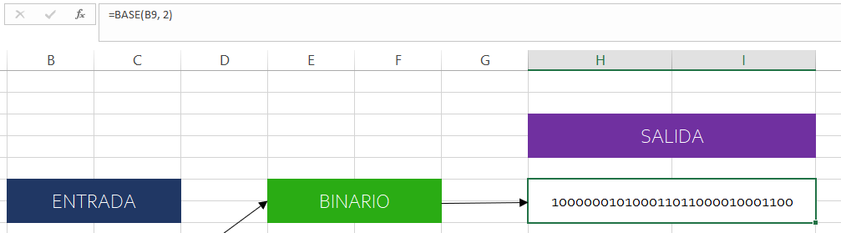

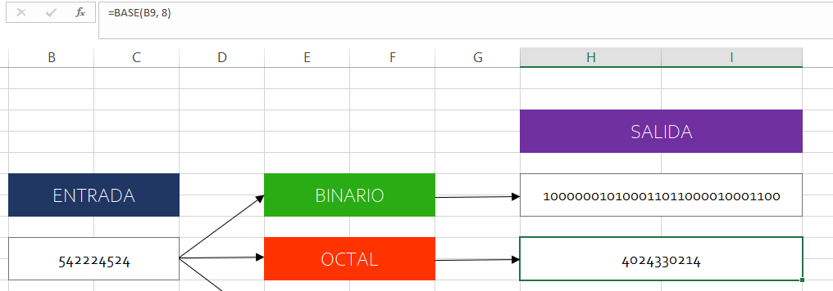

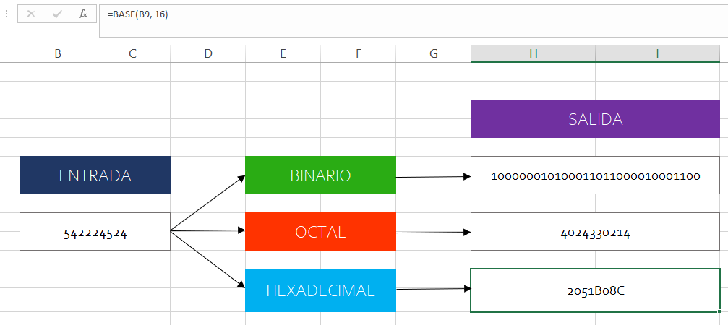

Ahora veremos el programa sin la cuadrícula.

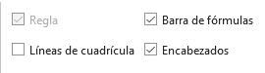

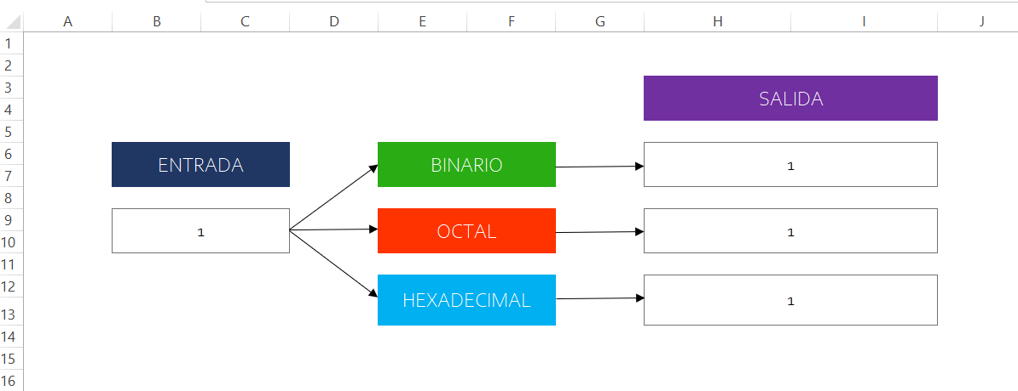

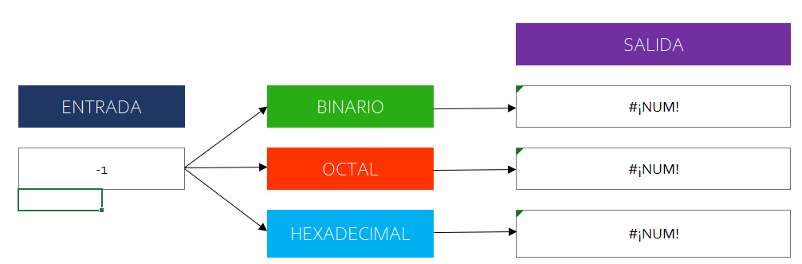

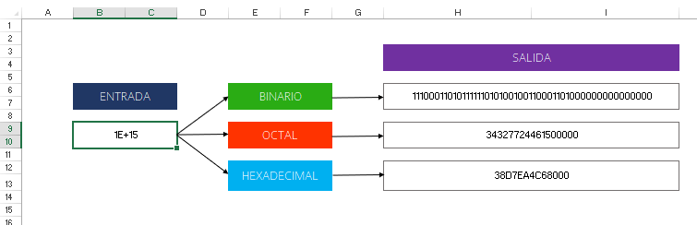

Vemos que el límite del número que acepta es 1E+16. La función DEC.2.BIN solo acepta números hasta 511 y desde -511. Lo malo de =BASE(A1, 2) es que no acepta números negativos como ya vimos.

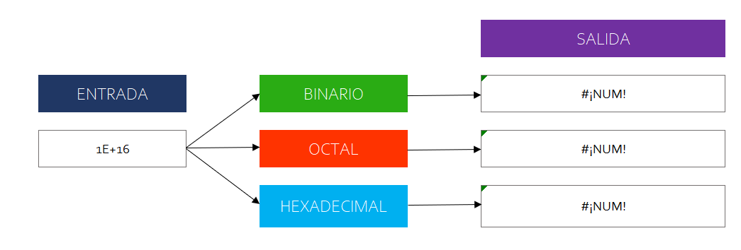

Tampoco acepta números racionales.

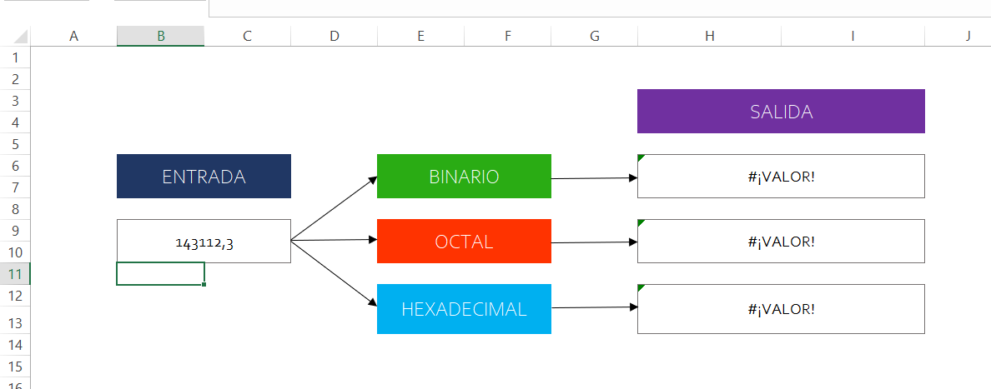

Aunque generalmente se hace uso de números decimales enteros positivos.